ДЕРЖАВНИЙ НАВЧАЛЬНИЙ ЗАКЛАД
«ПРОФЕСІЙНО-ТЕХНІЧНЕ УЧИЛИЩЕ № 14
м. НОВА КАХОВКА»

Матеріали передового досвіду
Литвиненка Анатолія Олександровича, майстра виробничого навчання з професії «Радіомеханік з обслуговування та ремонту радіотелевізійної апаратури»

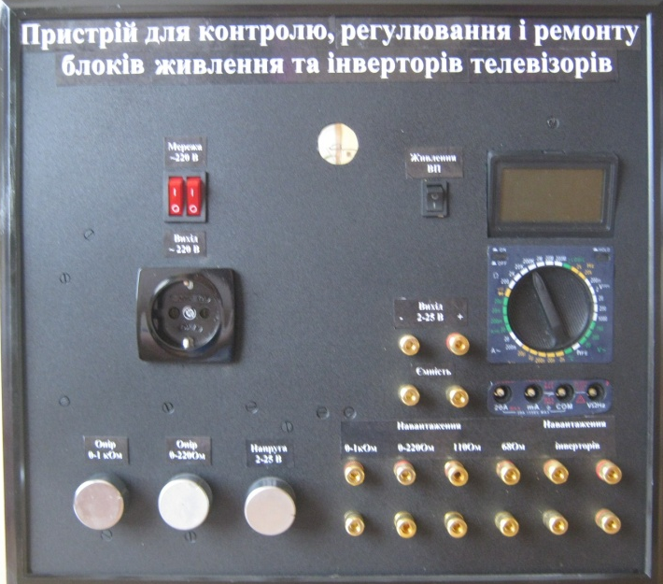

Тема досвіду: «Упровадження технології винахідницьких завдань при підготовці радіомеханіків з обслуговування та ремонту радіотелевізійної апаратури»

Вступ

Динамічні зміни, які відбуваються у професійно-технічній освіті, спрямовані на те, щоб допомогти випускникам професійно-технічних навчальних закладів сформувати та розвинуті такі якості, як творчий пошук, високі професійні знання та навички.
Немає сумніву, що розвиток професійно-технічної освіти передбачає створення умов для реалізації творчої діяльності кожного учня, орієнтацію учнів на роботу в різних сферах виробництва тощо. Крім своїх функціональних обов’язків, майбутній фахівець повинен володіти сучасними інформаційними технологіями, знанням новітніх досягнень, бути професіонально мобільним, швидко адаптуватись до змін на виробництві, уміти працювати самостійно, творчо, приймати рішення в нестандартних ситуаціях та постійно підвищувати свій професійний рівень. Усе це вимагає нових підходів до підготовки кваліфікованого робітника.
На нашу думку, розвитку професійно важливих компетенцій учнів ПТНЗ технічного профілю сприяє використання технології розв’язування винахідницьких задач, яка дає можливість створити на уроках атмосферу інтелектуального пошуку та творчості.
Технологія розв’язування винахідницьких завдань спрямована на формування асоціативного,системного та креативного мислення в процесі творчої діяльності учнів,їхніх вмінь прогнозувати результати своєї діяльності,встановлювати причинно-наслідкові зв’язки,розробляти алгоритм дій у нестандартних ситуаціях.
Упровадження технології розв’язання винахідницьких задач на уроках виробничого навчання допоможе учням стати професійно мобільним, креативним, швидко адаптуватись до змін на виробництві та постійно підвищувати свій професійний рівень.

Процес ремонту і регулювання радіотелевізійної апаратури трудомісткий і вимагає підключення різного роду навантажень.
Вони загромаджують робоче місце майстра,що створює незручності у роботі і призводить до нераціонального використання робочого часу.
Тому майстром в/н Литвиненком А.О. перед учнями була поставлена задача: створити універсальний пристрій з усіма необхідними видами навантажень та вимірювальними приладами, який буде призначений для комплексної перевірки,ремонту та регулювання блоків живлення та інверторів телевізорів. Цей пристрій дасть можливість швидко і якісно здійснити оцінку працездатності основних вузлів телевізора, визначити вид несправності,усунути її та налаштувати радіотелевізійну апаратуру до роботи.

Етапи виконання винахідницького завдання
І Підготовчий
1.Створення творчої групи,розподілення обов’язків
2.Опрацювання теоретичних положень з ремонту і регулювання блоків живлення РТА, ознайомлення з правилами вибору матеріалів
ІІ. Основний
1.Розробка принципової схеми пристрою для контролю, регулювання і ремонту блоків живлення та інверторів телевізорів
2.Підбір радіоелементів і корпусу для пристрою
3.Установка роз’ємів та радіоелементів у корпусі пристрою.
4. Монтаж радіоелементів пристрою.
ІІІ. Заключний
1.Перевірка правильності монтажу усіх елементів пристрою.
2.Випробування пристрою з підключенням блоку живлення телевізора.

Опис пристрою для контролю, регулювання і ремонту блоків живлення та інверторів телевізорів
Для створення пристрою була розроблена принципова схема:
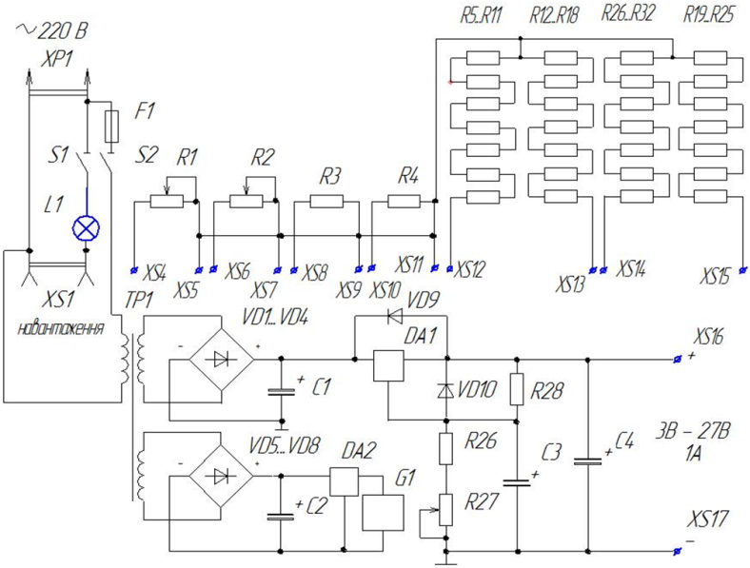

В пристрій встановлено чотири еквівалента навантаження для блоків живлення, два з яких мають регулювання опору, а також чотири еквівалента ламп підсвічування інверторів рідинно-кристалічних телевізорів.
Для запобігання пошкодження ключових транзисторів блоків живлення телевізорів в пристрій послідовно з мережею 220В вмонтована лампа розжарювання. Для вимірювання напруги і опору в пристрій встановлено мультиметр.

Технічні характеристики пристрою
- Потужність послідовно підключеної до мережі лампи - 220 Вт
- Опір змінних навантажень: 0-1 кОм ; 0-220 Ом
- Опір постійних навантажень : 110 Ом; 68 Ом
- Опір навантажень інверторів: 4 Х 100 кОм
- Вихідна напруга стабілізованого випрямляча: 2-25 В
- Максимальний струм навантаження стабілізованого випрямляча: 1 А
- Мультиметр вимірює
- напругу постійну : до 1000 В
- напругу змінну: до 750 В
- струм : до 20 А
- опір : до 200 мОм
- ємність : до 20 мкФ

Методика використання пристрою
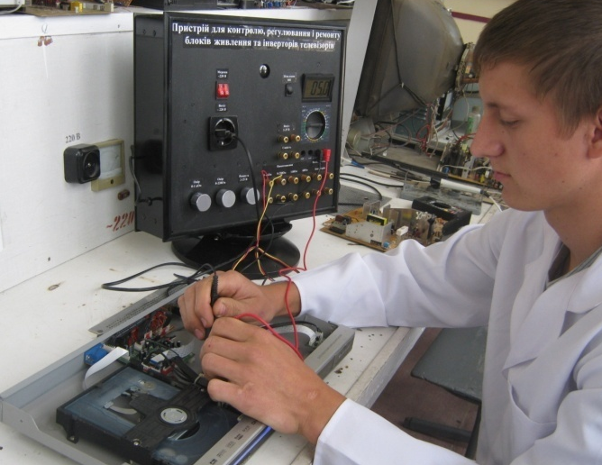
1.Підключити мережеву вилку блоку живлення радіотелевізійної апаратури до роз’єму на пристрої «Мережа 220 В»

2. Подати навантаження на вихідні напруги в залежності від струму навантаження відповідним опором: 0-1 кОм ; 0-220 Ом; 110 Ом; 68 Ом.
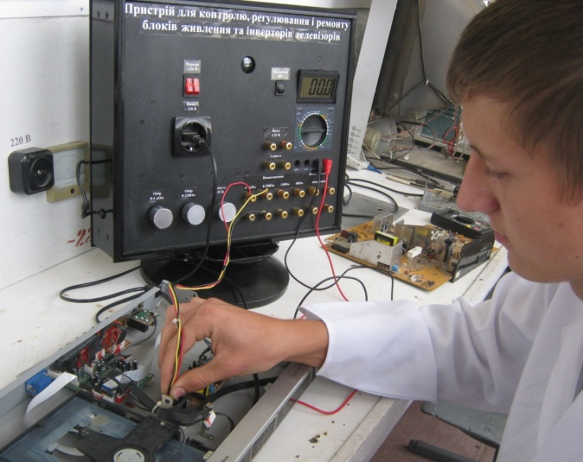

3.Ввімкнути кнопку «Мережа 220 В».
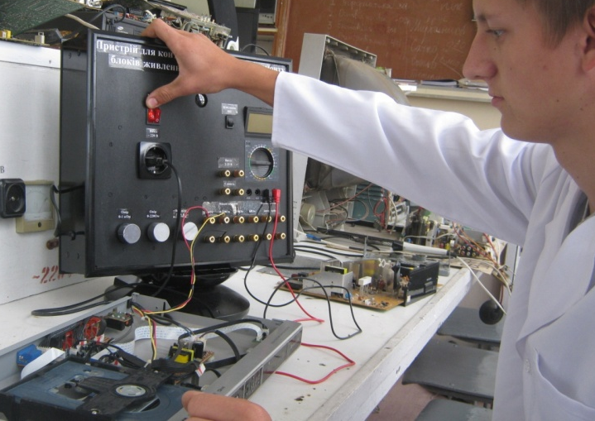
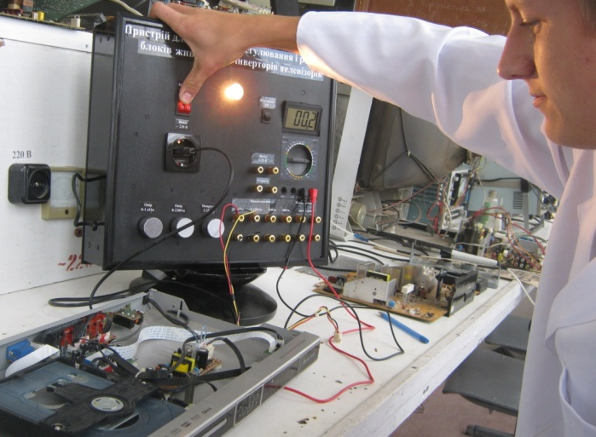
3.1.Якщо загорається лампа розжарювання,це свідчить про несправність мережевих елементів блоку живлення.

3.2. Якщо лампа розжарювання не горить,необхідно перевірити показники вихідної напруги. При відхиленні напруги від норми налаштувати її відповідними резисторами блоку живлення.
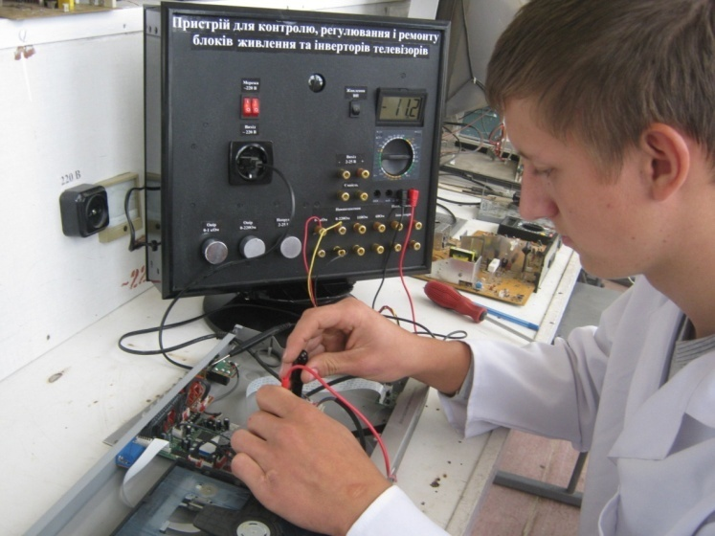

Результати виконання винахідницького завдання
Учні-виконавці винахідницького завдання оволоділи навичками розробки технічної документації, розвинули комунікативні, раціоналізаторські і конструкторські здібності та розробили пристрій, який можна використовувати як у навчальній, так і подальшій професійній діяльності під час виконання робіт з обслуговування і ремонту радіотелевізійної апаратури. Використання пристрою допоможе радіомеханіку працювати більш якісно та зекономити 50% робочого часу і здійснювати ремонт радіотелевізійної апаратури на високому технічному рівні.
Пристрій має широкий спектр призначення . За його допомогою здійснюється:
- комплексна діагностика, ремонт та регулювання блоків живлення різних моделей телевізорів вітчизняного та зарубіжного виробництва, у тому числі рідинно-кристалічних;
- ремонт блоків живлення супутникових тюнерів і програвачів ком пакт – дисків;
- оцінка працездатності основних вузлів телевізора;
- визначення виду несправності;
- усунення несправності;
- налаштування радіотелевізійної апаратури .

